Практическое занятие № 7

**Частотные критерии устойчивости**

**систем автоматического управления.**

|  |  |
| --- | --- |
| **Цель:** | **научись применять критерии Михайлова и Найквиста для проверки устойчивости САУ графоаналитическими методами.** |

1. **Краткие теоретические сведения.**

Частотные критерии устойчивости позволяют судить об устойчивости систем ав-томатического управления по виду их частотных характеристик. Эти критерии позво-ляют исследовать устойчивость систем высокого порядка и имеют простую геометри-ческую интерпретацию. В основе частотных критериев устойчивости лежит следствие известного из теории функции комплексного переменного принципа аргумента.

**Критерий Михайлова**.

В соответствии с данным критерием решение об устойчивости прозвольной системы принимается на основе анализа поведения функции Михайлова при изменении частоты в неотрицательных полубесконечных пределах. Функция Михайлова полу-чается из характеристического многочлена системы  при замене переменной  на ее комплексное значение :

. (1)

По известному виду  на комплексной плоскости, координатами которой являются реальная и мнимая части , , строится годограф ампли-тудно фазовой характеристики – траектории, по которой перемещается конец вектора, соединяющего начало координат с точкой  при изменении частоты  от 0 до . На основе полученного вида АФХ принимается решение об устойчивости САУ на основе следующего критерия:

Для того, чтобы система автоматического управления была устойчива, необ-ходимо и достаточно, чтобы годограф Михайлова при изменении ω от 0 до ∞ повернулся, не проходя через нуль, вокруг начала координат против часовой стрелки на угол , где n – порядок характеристического уравнения.

**Критерий Найквиста**.

Критерий предназначен для анализа устойчивости замкнутых систем. Этот частотный критерий позволяет судить об устойчивости замкнутой системы по виду годографа АФХ соответствующей разомкнутой системы.

Для применения критерия Найквиста для замкнутой системы строится годограф АФХ соответствующей разомкнутой системы, для которого проверяется выполнение следующего правила:

Если разомкнутая система устойчива, то для устойчивости замкнутой системы необходимо и достаточно, чтобы при изменении частоты от 0 до ∞ годограф АФХ разомкнутой системы не охватывал на комплексной плоскости точку с координатами (-1, j0).

1. **Примеры анализа устойчивости на основе частотных критериев. Использование символьных и графических вычислений в Mathcad.**
   1. **Оценка устойчивости по критерию Михайлова.**

Пусть задан характеристический многочлен САУ:

.

Необходимо, применив частотный критерий Михайлова, принять решение об устойчивости (или не устойчивости) системы.

**Решение (Mathcad).**

Использовав оператор присвоения, определим характеристический многочлен



Вычислим в символьном виде функцию Михайлова, заменив переменную  ее комплексным частотным эквивалентом . Mathcad распознает ввод символа i, как мнимую единицу, если набрать на клавиатуре комбинацию 1i (единица и i без пробела). Оператор  вводится с палитры символьных вычислений:



Первые два слагаемых из полученного результата, не содержащие мнимой единицы «i», представляют собой реальную часть функции Михайлова, а последние два слагаемых – мнимую. Скопируем в буфер обмена последовательно обе части комплексной функции Михайлова для использования в следующих операторах присвоения значения выражений реальной и мнимой части, как функциям от частоты  (имена функций могут быть выбраны произвольными):



Следует обратить внимание на то, что мнимые единицы необходимо удалить из слагаемых функции мнимой части после вставки из буфера. Теперь ранжируем диапазон изменения частоты



и построим годограф амплитудно-фазовой характеристики функции Михайлова:

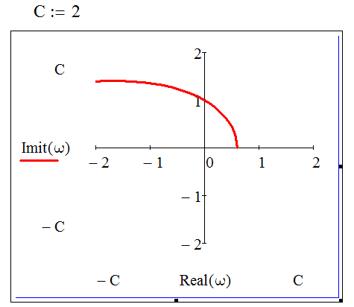

Ввиду того, что с изменением частоты при больших степенях характеристического многочлена амплитуда вектора, образующего годограф АФХ очень существенно меняется, имеет смысл определить симметричные пределы шкалы осей комплексной плоскости с помощью некоторой переменной. В рассматриваемом примере – это переменная «С» (см. рисунок). Далее, если это необходимо, изменяем масштаб графика с помощью этой переменной и анализируем особенности годографа Михайлова на всем диапазоне изменения частоты:

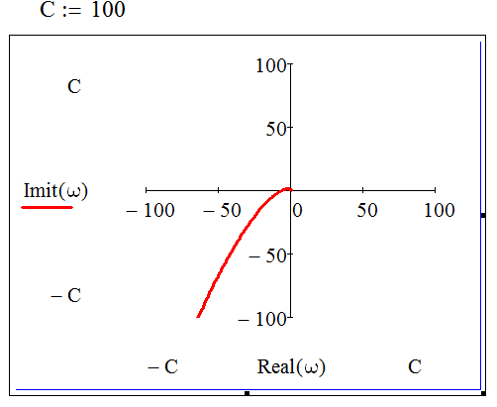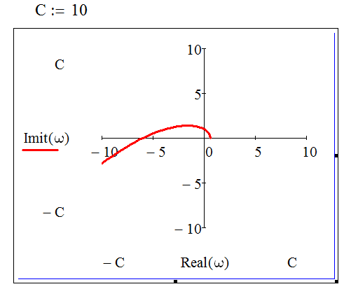 **Вывод:**

годограф Михайлова для устойчивой системы должен последовательно проходить против часовой стрелки столько квадрантов комплексной плоскости, какова степень характеристического многочлена . В рассматриваемом примере , годограф последовательно, против часовой стрелки проходит 3 квадранта, уходя в третьем на бесконечность, – **система устойчива!**

* 1. **Оценка устойчивости замкнутой системы по критерию Найквиста.**

Схема замкнутой системы и схема эквивалентной разомкнутой системы представлены на рисунке. Закрашенный сектор объединяющего сумматора в цепи обратной связи соответствует отрицательной (знак минус) обратной связи. Если же соответствующий сектор не заштрихован – обратная связь положительна (знак плюс).

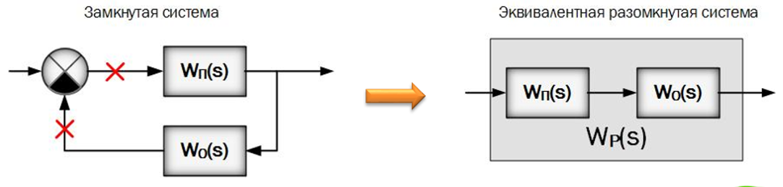

Пусть заданы передаточные функции прямой и обратной ветви замкнутой системы:

, .

Передаточная функция замкнутой системы при отрицательной обратной связи будет иметь вид:

, где  – передаточная функция эквивалентной разомкнутой системы.

Для принятия решения об устойчивости замкнутой САУ по критерию Найквиста, необходимо проанализировать годограф АФХ эквивалентной разомкнутой системы. При этом предполагается устойчивость разомкнутой системы. Для проверки устойчи-вости по критерию Найквиста, на основании , необходимо получить выражение для комплексного коэффициента передачи разомкнутой системы.

По теореме о запаздывании для преобразования Лапласа передаточная функция обратной ветви  соответствует идеальному устройству задержки сигнала на время, равное коэффициенту при переменной  в показателе экспоненты. В данном случае время задержки сигнала в обратной ветви составляет  секунды. При переходе от передаточной функции к комплексному коэффициенту передачи заменой  на , в соответствии с известными формами записи комплексного числа справедливо:

.

Тогда комплексный коэффициент передачи разомкнутой системы можно записать в виде:

.

Избавление от мнимой единицы в знаменателе дроби путем умножения числителя и знаменателя на комплексно сопряженную знаменателю величину дает:

 Отсюда можно получить реальную и мнимую части для построения годографа АФХ разомкнутой системы:

. .

Определение соответствующих функций и построение графика АФХ дает:

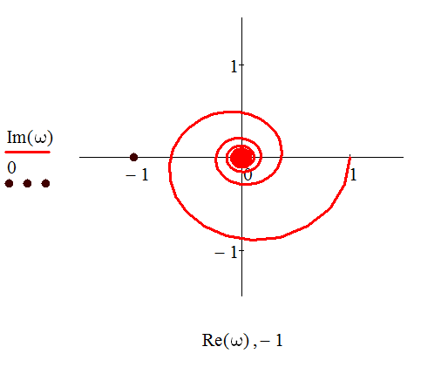

Годограф АФХ разомкнутой системы при изменении частоты от 0 до ∞ не охватывает на комплексной плоскости точку с координатами .

**Вывод:**

критерий Найквиста выполняется – система устойчива!

1. **Задание для практического выполнения.**
   1. По заданному характеристическому многочлену САУ (таблица 1) с использованием частотного критерия Михайлова проанализировать устойчивость системы, используя в качестве образца пример 2.1.
   2. По заданным передаточным функциям прямой и обратной ветвей замкнутой САУ (таблица 2) оценить ее устойчивость, используя частотный критерий Найквиста. Для образца решения задачи использовать пример 2.2.

Требования к отчету о проделанной работе: результаты решения задачи представляются в виде Mathcad-документа на компьютере. При необходимости, рукописные выкладки оформляются в тетради для конспектирования занятий по дисциплине.

Таблица 1 – Варианты индивидуальных заданий для п. 3.1

|  |  |
| --- | --- |
| № | Характеристический многочлен |
| 1 |  |
| 2 |  |
| 3 |  |
| 4 |  |
| 5 |  |
| 6 |  |
| 7 |  |
| 8 |  |
| 9 |  |
| 10 |  |
| 11 |  |
| 12 |  |
| 13 |  |
| 14 |  |
| 15 |  |
| 16 |  |
| 17 |  |
| 18 |  |
| 19 |  |
| 20 |  |
| 21 |  |
| 22 |  |
| 23 |  |
| 24 |  |
| 25 |  |
| 26 |  |

Таблица 2 – Варианты индивидуальных заданий для п. 3.2

|  |  |  |
| --- | --- | --- |
| № |  |  |
|  |  |  |
|  |  |  |
|  |  |  |
|  |  |  |
|  |  |  |
|  |  |  |
|  |  |  |
|  |  |  |
|  |  |  |
|  |  |  |
|  |  |  |
|  |  |  |
|  |  |  |
|  |  |  |
|  |  |  |
|  |  |  |
|  |  |  |
|  |  |  |
|  |  |  |
|  |  |  |
|  |  |  |
|  |  |  |
|  |  |  |
|  |  |  |
|  |  |  |
|  |  |  |